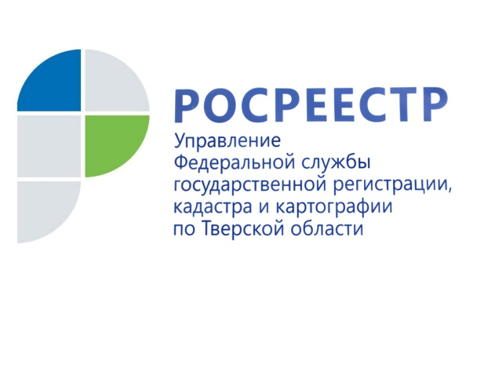 ПРЕСС-РЕЛИЗ

В 2020 году Управление Росреестра по Тверской области запланировало 962 проверки собственников земельных участков

21 января 2020 года – В рамках осуществления государственного земельного надзора Управление Росреестра по Тверской области в 2020 году проверит 940 собственников земельных участков. В зоне внимания государственного земельного надзора также будет 12 органов местного самоуправления региона, 7 юридических лиц, являющихся правообладателями земельных участков. Планы проверок размещены на региональной странице сайта Росреестра в разделе «Открытая служба».

Начальник отдела государственного земельного надзора Управления Росреестра по Тверской области Александр Милушкин: «Количество проверок не ограничится вышеуказанными цифрами, речь идет только о плановых проверках. Именно они проводятся на основании ежегодно утверждаемого плана. А вот внеплановые проверки организуются на основании поступивших документов от граждан, юридических лиц, органов власти различных уровней, прокуратуры и других источников, свидетельствующих о наличии признаков нарушений земельного законодательства».

Управление Росреестра по Тверской области отмечает, что 18 ноября 2019 года вступил в силу новый административный регламент осуществления Росреестром государственного земельного надзора, которым определены порядок, последовательность и сроки выполнения административных процедур при проведении государственного земельного надзора. Новый административный регламент направлен на повышение прозрачности проверок земельного законодательства. Он содержит в себе ряд нововведений и учитывает последние изменения законодательства в части осуществления процедур проведения проверок, мероприятий по профилактике правонарушений, взаимодействия с органами прокуратуры при осуществлении проверок, а также особенности их проведения в отношении органов государственной власти.

О Росреестре
Федеральная служба государственной регистрации, кадастра и картографии (Росреестр) является федеральным органом исполнительной власти, осуществляющим функции по государственной регистрации прав на недвижимое имущество и сделок с ним, по оказанию государственных услуг в сфере ведения государственного кадастра недвижимости, проведению государственного кадастрового учета недвижимого имущества, землеустройства, государственного мониторинга земель, навигационного обеспечения транспортного комплекса, а также функции по государственной кадастровой оценке, федеральному государственному надзору в области геодезии и картографии, государственному земельному надзору, надзору за деятельностью саморегулируемых организаций оценщиков, контролю деятельности саморегулируемых организаций арбитражных управляющих. Подведомственными учреждениями Росреестра являются ФГБУ «ФКП Росреестра» и ФГБУ «Центр геодезии, картографии и ИПД».

Контакты для СМИ
Макарова Елена Сергеевна
помощник руководителя
Управления Росреестра по Тверской области

+7 909 268 33 77, (4822) 34 62 24

69_press_rosreestr@mail.ru
www.rosreestr.ru
https://vk.com/rosreestr69
170100, Тверь, Свободный пер., д. 2

